Gimnastika

# Referat

Gimnastika je ena od športnih panog, s katero lahko mnogostransko vplivamo na človeka. Pomemben je njen vpliv na človekov gibalni razvoj, od posameznika pa zahteva samodisciplino, vztrajnost in veliko smisla za delo v skupini.

Pomembno vpliva na človekove gibalne sposobnosti, posebej še na moč, koordinacijo gibanja telesa in gibljivost. Z izbranimi vajami in prvinami gimnastike vplivamo na moč v vseh pojavnih oblikah:

1. na eksplozivno moč vplivamo s skoki, preskoki in naskoki na orodje;
2. na statično moč vplivamo z držami v različnih položajih;
3. na repetitivno moč vplivamo z večkratno ponovitvijo prvin pri vadbi ali v tekmovalni sestavi.

Po topološki delitvi vplivamo na:

1. moč mišic rok in ramenskega obroča predvsem z vajami na bradlji, drogu, krogih, pa tudi z vsemi drugimi akrobatskimi prvinami, kjer izvajamo oporo na rokah, in s preskoki čez orodje;
2. moč mišic nog vplivamo z odrivi in doskoki pri akrobatskih prvinah, naskoki in seskoki z orodja ter preskoki.

Skoraj vse prvine pa krepijo mišice trupa.

Za izvedbo prvin je potrebna precejšnja gibljivost, pri ritmični gimnastiki celo izjemna. Z vsemi prvinami pomembno vplivamo na koordinacijo gibanja vsega telesa (predvsem na orientacijo v prostoru, pri dekletih pa z vadbo na parterju, ritmično gimnastiko in aerobiko tudi na pa usklajenost gibov z glasbeno spremljavo).

Danes ima beseda gimnastika dvojni pomen:

1. pomeni poimenovanje tekmovalnih športov, združenih v Mednarodno gimnastično zvezo (kratica - FIG: Federation Internationale Gymnastique):   
   - športna gimnastika (moška in ženska),   
   - ritmična gimnastika,   
   - športna akrobatika,   
   - športna aerobika,   
   - splošna gimnastika (ali gimnastika za vse),   
   - skoki z male prožne ponjave,   
   - skoki na veliki prožni ponjavi;
2. pomeni sistem izbranih gimnastičnih vaj (to so smotrno sestavljene gibalne naloge; njihov glavni namen je z natančnim izpolnjevanjem časovnih in prostorskih elementov gibanja doseči želen lokalni vpliv na človekov gibalni sistem).

**Športna gimnastika**

Športna gimnastika se deli na žensko in moško športno gimnastiko. Ženske tekmujejo na štirih, moški pa na šestih različnih orodjih.

Tekmovalna orodja ženske športne gimnastike:

|  |  |  |  |
| --- | --- | --- | --- |
|  |  |  |  |
| preskok | dvovišinska bradlja | gred | parter |

Tekmovalna orodja moške športne gimnastike:

|  |  |  |  |  |  |
| --- | --- | --- | --- | --- | --- |
|  |  |  |  |  |  |
| parter | konj z ročaji | krogi | preskok | bradlja | drog |

Na orodjih tekmovalci in tekmovalke prikažejo različne sestave. Ocenjuje jih sodniška komisija, ki izračuna vrednost sestave in odbitke za napake v sestavi. Napake delimo na tehnične (napake pri tehniki izvedbe prvin) estetske (napake pri drži telesa, nog, rok, glave, stopal…) in kompozicijske (napake pri izboru in povezovanju prvin v sestavi). Sodniki morajo pri vrednotenju in ocenjevanju sestav upoštevati veljaven tekmovalni pravilnik, ki vsebuje zelo natančna navodila o sojenju. Posamezni sodnik ocenjuje na pet stotink točke natančno (to pomeni: 0.05 točke natančno). Najvišja možna ocena, ki jo lahko tekmovalec oziroma tekmovalka prejme za svoj nastop na posameznem orodju, je 10.00 točk.

Prvine v športni gimnastiki lahko izvajamo okoli treh različnih osi, ki jih lahko določimo s koordinatnim sistemom:   
- čelne (to je x os; okoli katere delamo prevale, premete in salta naprej ali nazaj);   
- vzdolžne (to je y os; okoli nje delamo različne obrate na obeh ali eni nogi);   
- globinske (to je z os; okoli nje delamo npr. premet v stran, ki se mu po domače reče kolo).

Težje gimnastične prvine lahko delamo hkrati okoli več osi, najpogosteje okoli čelne in vzdolžne.

Primeri (skice so povzete iz Mednarodnega tekmovalnega pravilnika za žensko športno gimnastiko, 2002) izvedbe prvin okoli različnih osi:

|  |  |
| --- | --- |
| **- primer prvine okoli globinske osi**  premet v stran |  |
| **- primer prvine okoli čelne osi**  preval naprej | premet nazaj |
| salto naprej | salto nazaj |
| **- primer prvine okoli vzdolžne osi**  obrat na eni nogi (za 540°) | mačji skok z obratom (za 360°) |

**Športno ritmična gimnastika**

To je športna panoga, kjer tekmovalke izvajajo vaje brez orodja in z različnimi drobnimi orodji: **kiji**, **trakom**, **kolebnico**, **žogo**, **obročem**. Tekmovalke tekmujejo posamezno, ekipno in skupinsko. Tekmovalka, ki tekmuje v ritmični gimnastiki je ritmičarka.

Eno najbolj priljubljenih orodij je **trak**.

PALICA:

-sintetičen material

-dolžina je od 50-60 cm skupaj z obročki, na katerem je pritrjen trak

TRAK:

-saten ali neškrobljen material

-širina od 4-6 cm

-dolžina je najmanj 6m

PRITRDITEV TRAKU NA PALICO:

-"ribiški karabin"

-dolžina največ 7 cm

Praviloma se rekvizit drži za konec palice in sicer čvrsto, saj mora omogočiti gibanje roke. V določenih primerih se lahko drži za trak ali istočasno za trak in palico.

TEHNIKA GIBANJA S TRAKOM

Osnovna skupina: kače, spirale, zamahi in kroženja

Druga skupina: meti, osmice

S trakom lahko oblikujemo:

|  |  |  |
| --- | --- | --- |
| *krogi* | | Gibi se morajo izvajati energično, z veliko gibalno amplitudo, tako da je trak neprestano v gibanju, se ne vleče po tleh in da njegovo gibanje ne pojema. Središče gibanja je v ramenskem sklepu, tako da trak sodeluje pri oblikovanju lika s svojo celotno dolžino. |
| *kače* | | Elementi se izvajajo s kratkimi gibi iz zapestja, kjer z gibom gor- dol trak oriše navpične vijuge, imenovane "KAČE". Kače morajo imeti najmanj 4-5 valov z enakimi amplitudami (to je z enako dolžino). |
| *spirale* | Elementi se izvajajo s kratkimi krožnimi gibi v zapestju. Enake značilnosti in zahteve glede števila, višine in dolžine valov, ki veljajo za kače, veljajo tudi za spirale. | |

|  |  |
| --- | --- |
| *osmice* | Gibanja traku v obliki osmice lahko izvajamo iz zapestja, iz podlahti in iz ramen. Osmice izvajamo v navpični in vodoravni osi. |

|  |  |
| --- | --- |
| *meti* | Meti in lovljenja so elementi največje težavnostne stopnje, tako po tehniki meta, kot po tehniki lovljenja, posebno če so v povezavi s skoki velike amplitude. |

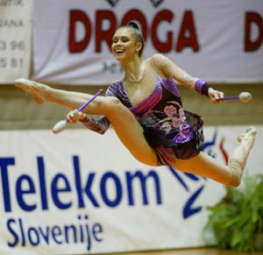

Ritmičarka s kiji

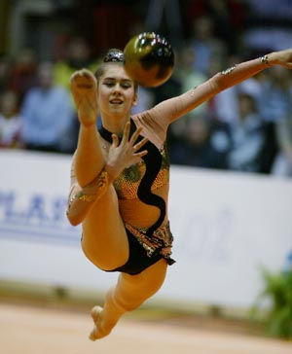

Ritmičarka z žogo

**Aerobika**

Aerobika je športna panoga, kjer tekmovalci tekmujejo v izvedbi gimnastičnih vaj ob glasbeni spremljavi. Tekmujejo ločeno moški in ženski v kategorijah posameznikov, parov in trojic ter mešani pari in mešane skupine. Tekmovalec, ki tekmuje v aerobiki je aerobičar, tekmovalka pa aerobičarka.

**Skoki z male prožne ponjave**

To je panoga, kjer tekmovalci izvajajo akrobatske skoke s pomočjo posebnega malega elastičnega orodja, ki jim pomaga pri odrivu. Tekmujejo ločeno moški in ženske posamezno in ekipno. Tekmovalec, ki tekmuje na mali prožni ponjavi, je akrobat in tekmovalka akrobatka.

##### Skoki z dvojne male prožne ponjave

V tej panogi tekmovalci izvajajo akrobatske skoke s pomočjo posebnega srednje velikega elastičnega orodja, ki jim pomaga pri odrivu. Tekmujejo ločeno moški in ženske, posamično in ekipno. Tekmovalec, ki tekmuje na dvojni mali prožni ponjavi, je akrobat in tekmovalka akrobatka.

##### Skoki na veliki prožni ponjavi

V tej panogi tekmovalci izvajajo akrobatske skoke s pomočjo posebnega velikega elastičnega orodja, ki jim pomaga pri odrivu. Tekmujejo ločeno moški in ženske, posamično in ekipno. Tekmovalec, ki tekmuje na dvojni mali prožni ponjavi, je akrobat in tekmovalka akrobatka.

**Akrobatika**

Akrobatika je športna panoga, kjer tekmovalci tekmujejo v izvedbi akrobatskih skokov na akrobatski stezi, oziroma v sestavah na parternem podiju. Pri sestavah so glavna vsebina poleg akrobatskih skokov tudi drže. Tekmujejo ločeno moški in ženske v kategorijah posameznikov, parov in trojic ter mešani pari. Tekmovalec je akrobat, tekmovalka pa akrobatka.

**Zanimivosti:**

1. Najstarejši zapisi o vadbi na konju segajo v 4. stoletje. Leta 1616 so prvič opisali lesenega konja, ki je bil podoben pravemu konju: imel je rep in glavo, ki jo je držal tako nizko, da sta bila vrat in hrbet v isti ravnini. Konj je služil pretežno za gibanja, imenovana "voltižiranje". O "voltižiranju" je napisanih kar nekaj knjig, ki opisujejo različne preskoke in mete čez konja. Kasneje, leta 1795 se je pojavil konj, ki je bil brez glave, imel pa je še rep in ga je bilo mogoče nastaviti po višini. Razvoj konja je potekal približno takole (povzeto po Vilheim, 1991):

|  |
| --- |
|  |
|  |
|  |
|  |

**Razlaga:**   
1.konj iz Viethove enciklopedije (1795)   
2. konj iz leta 1816   
3. konj okoli leta 1660   
4. konj iz leta 1830 (Telovadna knjiga Amorja)   
5. Jahnov leseni konj iz leta 1813   
6. Eiselenov podaljšani konj iz leta 1843   
7. Jagerjev konj iz leta 1862   
8. belgijski konj   
9. Obermannov Cavaletto iz leta 1865   
10. švedski konj   
11. vadbeni konj nemške konjenice   
12. konj po predpisih nemške tekmovalne telovadne ureditve

1. Leon Štukelj je tekmoval na treh olimpijskih igrah (Pariz, 1924; Amsterdam, 1928; Berlin 1936) in štirih svetovnih prvenstvih (Ljubljana, 1922; Lyon, 1926, Luxemburg, 1930; Pariz, 1930). Na svojih prvih olimpijskih igrah v Parizu leta 1924 je postal olimpijski prvak v telovadbi; poleg tega je zmagal še na drogu in tako osvojil prvi dve zlati olimpijski odličji. Štiri leta pozneje je v Amsterdamu dosegel prvo mesto na krogih in tretje mesto v mnogoboju ter se skupaj z jugoslovansko tekmovalno vrsto uvrstil na tretje mesto med ekipami. Na olimpijskih igrah v Berlinu, 1936, kjer je zadnjič sodeloval, pa je dosegel drugo mesto na krogih in srebrno olimpijsko odličje.

Leon Štukelj

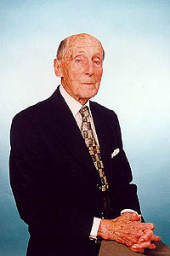

3. Miroslav Cerar je (rojen leta 1939) eden najuspešnejših svetovnih telovadcev na konju z ročaji. Od leta 1958 je na olimpijskih igrah, svetovnih in evropskih prvenstvih osvojil 30 zlatih, srebrnih in bronastih medalj. S svojimi uspehi je postal tudi najuspešnejši slovenski športnik vseh časov. Danes je slovenski ambasador za fair play.

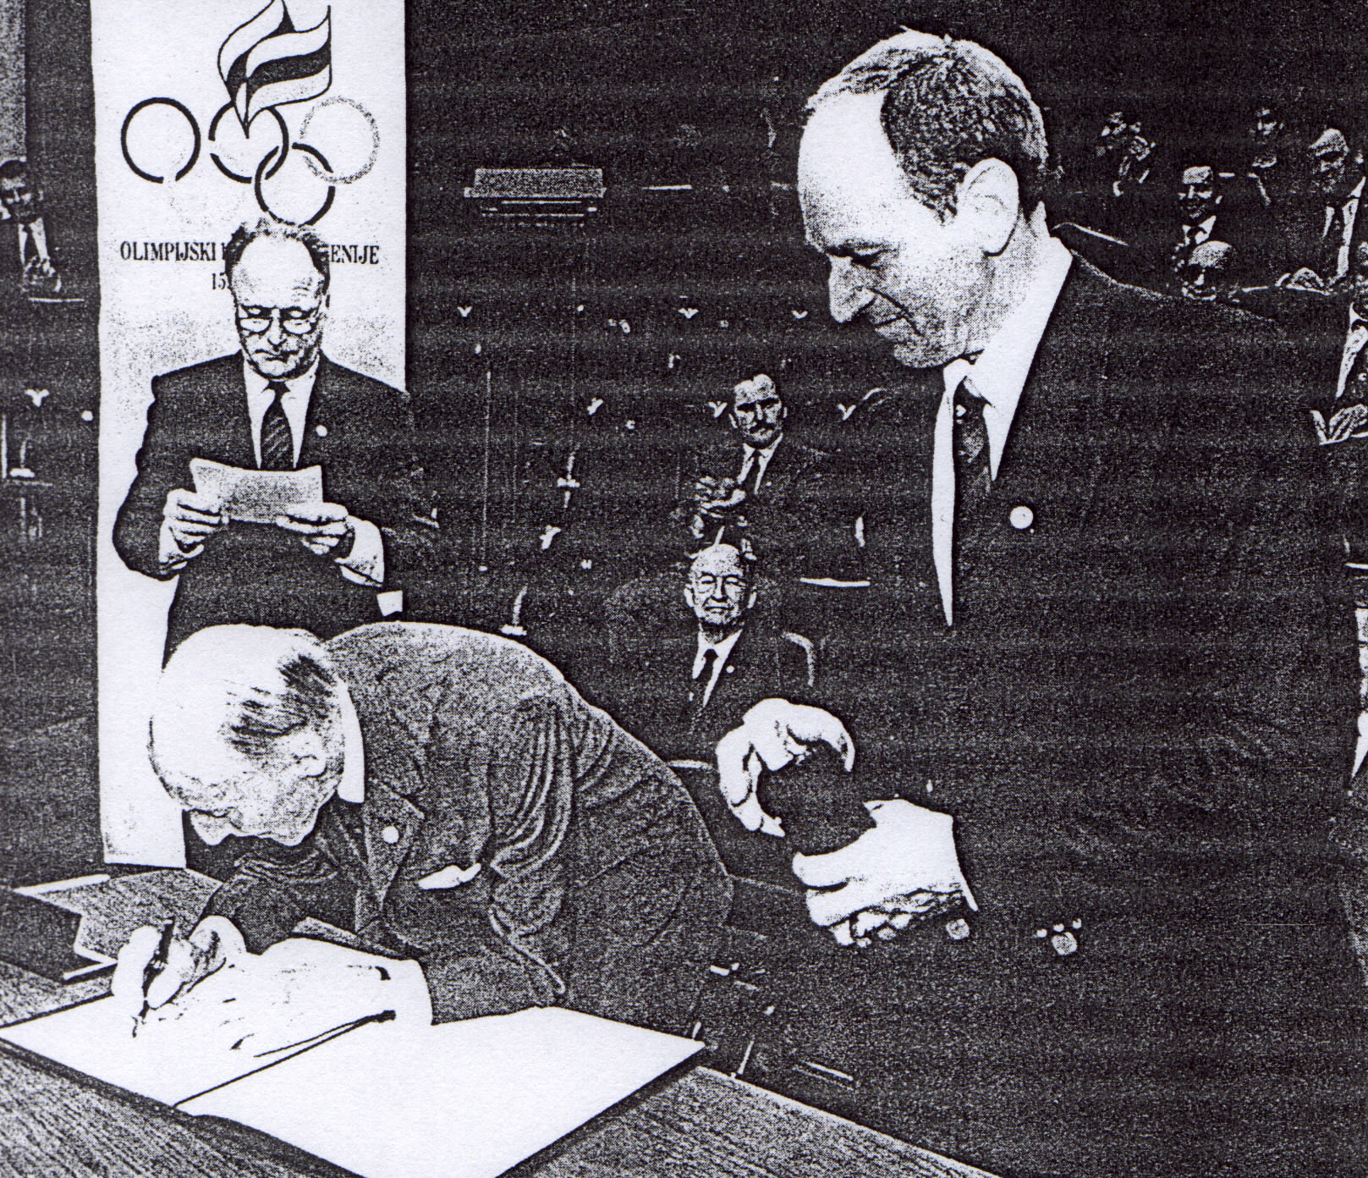

Leon Štukelj in Miroslav Cerar

4. Gimnastika je ena od športnih panog, ki je na seznamu olimpijskih iger moderne dobe od njenega začetka, to je od leta 1896.

5. Ženska gimnastika se je prvič pojavila na programu olimpijskih iger leta 1928 v Amsterdamu. Program je vseboval poljubno skupinsko sestavo s pripomočki in brez njih in poljubno sestavo na poljubnem orodju. Najbolj pogosto orodje je bila nizka bradlja, sestave pa so ocenjevali samo moški sodniki.

6. Leta 1955 tekmovalni program gimnastike še zajemal sestave na krogih v gugu. V ženskem mnogoboju so bili krogi v gugu peta tekmovalna disciplina. Zaradi nevarnosti poškodb so pri moških sestave na krogih v gugu postopno ukinili, medtem, ko so ženski mnogoboj omejili na štiri tekmovalna orodja, s tem, da so dekleta imela možnost izbire: sestava na krogih v gugu ali sestava na dvovišinski bradlji. Danes krogov v ženski gimnastiki ni več.

7. Leta 1996 so v športni gimnastiki ukinili obvezne sestave, ki so bile del gimnastičnih tekmovanj približno 100 let.

**Najuspešnejša telovadca zadnjih let:**

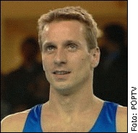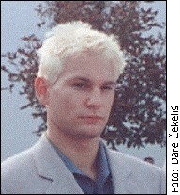

Aljaž Pegan Mitja Petkovšek

Viri in literatura:

<http://www.sp.uni-lj.si/didaktika/Clanki/clanek_gimnastika_otroci.htm>

<http://www.gimnasticna-zveza.si/>

T. Bolkovič, I. Čuk, J. Kokole, M. Kovač, D. Novak: Izrazoslovje v gimnastiki 1. del, Univerza v Lj., Fakulteta za šport, Ljubljana, 2002